Treppenkantenprofil 5000 mm SBS Typ 835 Aluminium eloxiert sand 5,0 - 5,5 mm doppelt versetzt versenkt gebohrt

Küberit Profile Systems

Eigenschaften

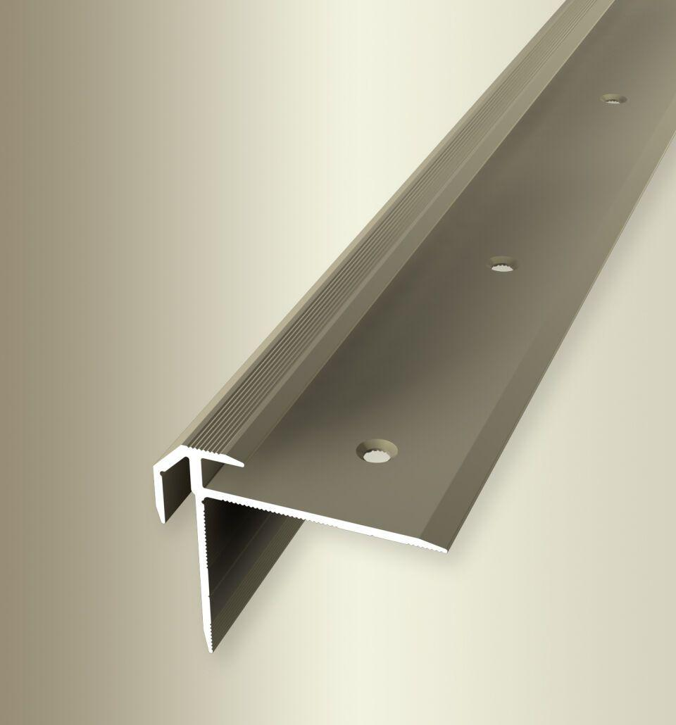

GTIN:

4019907324740

HAN:

3238350097

Farbton

beige

Oberfläche

eloxiert

Profilart

Kantenprofil

Werkstoff

Aluminium

Breite (mm)

38,00

Höhe (mm)

38,00

Länge (mm)

5.000,00

Befestigung

schrauben

Brandverhalten

A1

Farbtonbezeichnung Hersteller

F9 sand